ЧЕЛЯБИНСКАЯ ОБЛАСТЬ

АДМИНИСТРАЦИЯ
ЗЛАТОУСТОВСКОГО ГОРОДСКОГО ОКРУГА
РАСПОРЯЖЕНИЕ

13.05.2024 г. | № | 1130-р/АДМ
г.Златоуст
О внесении изменений
в распоряжение Администрации Златоустовского городского округа от 15.10.2020 г. № 1984-р/АДМ
«О создании межведомственной комиссии для рассмотрения вопросов оказания государственной социальной помощи на основании социального контракта»

В целях уточнения состава межведомственной комиссии
по рассмотрению вопросов об оказании государственной социальной помощи на основании социального контракта:
1. В распоряжение Администрации Златоустовского городского округа
от 15.10.2020 г. № 1984-р/АДМ (в редакции от 09.03.2021 г. № 519-р/АДМ,
от 03.11.2021 г. № 2561-р/АДМ, от 30.06.2023 г. № 2110-р/АДМ) «О создании межведомственной комиссии для рассмотрения вопросов оказания государственной социальной помощи на основании социального контракта» внести следующие изменения:
приложение 1 изложить в новой редакции (приложение).
2. Пресс-службе Администрации Златоустовского городского округа (Валова И.А.) опубликовать настоящее распоряжение в официальных средствах массовой информации и разместить на официальном сайте Златоустовского городского округа в сети «Интернет».
3. Организацию выполнения настоящего распоряжения возложить
на заместителя Главы Златоустовского городского округа по социальным вопросам Ширкову Н.А.

Рассылка: ШирковаН.А., ПУ, ФУ, УСЗН ЗГО, пресс-служба, прокуратура, ООВ

Исполняющий обязанности Главы Златоустовского городского округа | 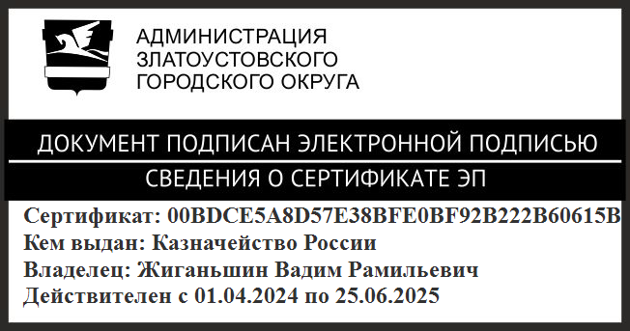 | В.Р. Жиганьшин

ПРИЛОЖЕНИЕ
Утверждено
распоряжением Администрации
Златоустовского городского округа
от 13.05.2024 г. № 1130-р/АДМ

Состав
межведомственной комиссии по рассмотрению вопросов об оказании государственной социальной помощи на основании социального контракта

- | заместитель Главы Златоустовского городского округа по социальным вопросам, председатель комиссии
- | руководитель Управления социальной защиты населения Златоустовского городского округа, заместитель председателя комиссии
- | представитель Управления социальной защиты населения Златоустовского городского округа, секретарь комиссии
- | директор автономной некоммерческой организации «Центр развития  и поддержки малого и среднего предпринимательства Златоустовского городского округа»
- | начальник Отдела промышленности, сельского хозяйства  и потребительского рынка Экономического управления Администрации Златоустовского городского округа
- | начальник Отдела проектной деятельности Администрации Златоустовского городского округа
- | директор Областного казенного учреждения Центр занятости населения города Златоуста

